รายงานข้อมูลความปลอดภัยสถานศึกษา

โรงเรียนวัดบางลี่(วุฒิพันธุ์วิทยา) สพป.ราชบุรี เขต 1

ตรวจสอบสภาพพื้นที่ อาคาร สถานที่ ให้มีความมั่นคง แข็งแรง และปลอดภัยต่อการจัดกิจกรรม
กำจัดหรือป้องกันจุดเสี่ยงอันตราย เช่น หลุมบ่อ สระน้ำ บ่อน้ำ สายไฟชำรุด วัสดุแหลมคมและสัตว์มีพิษ
จัดให้มีทางเข้า - ออก และแผนเผชิญเหตุ กรณีฉุกเฉินอย่างชัดเจนและเหมาะสม
จัดเตรียมอุปกรณ์ป้องกันและระงับอัคคีภัยให้เพียงพอและพร้อมใช้งาน
จัดให้มีน้ำดื่มสะอาด ห้องน้ำ และจุดล้างมือที่ถูกสุขลักษณะ
ดูแลรักษาความสะอาดของสถานที่ รวมทั้งระบบกำจัดขยะมูลฝอยให้เหมาะสม
ดำเนินมาตรการป้องกันแหล่งเพาะพันธุ์แมลงและสัตว์พาหะนำโรค
ตรวจสอบอุปกรณ์และฐานกิจกรรมที่ใช้ในการจัดกิจกรรมลูกเสือให้มีสภาพพร้อมใช้งานและปลอดภัยเหมาะสมกับลูกเสือแต่ละประเภท
จัดพื้นที่สำหรับการดำเนินกิจกรรมให้เหมาะสมกับจำนวนผู้เข้าร่วมกิจกรรม
จัดให้มีชุดปฐมพยาบาลเบื้องต้น และมอบหมายผู้รับผิดชอบด้านความปลอดภัยประจำกิจกรรมอย่างชัดเจน

ภาพกิจกรรมด้านความปลอดภัยในการจัดกิจกรรมทางลูกเสือ
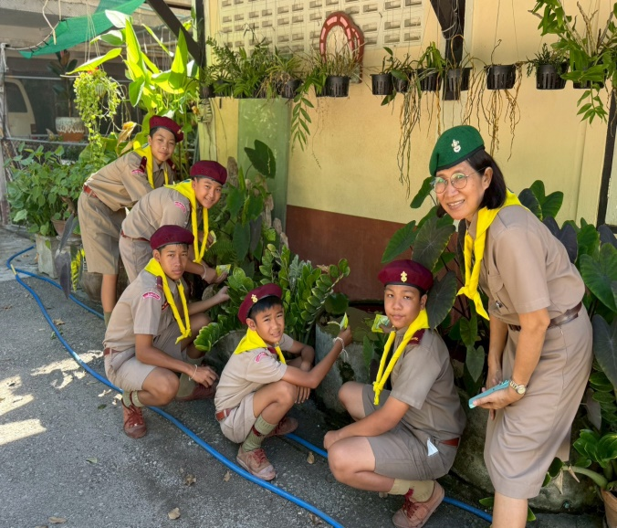 | 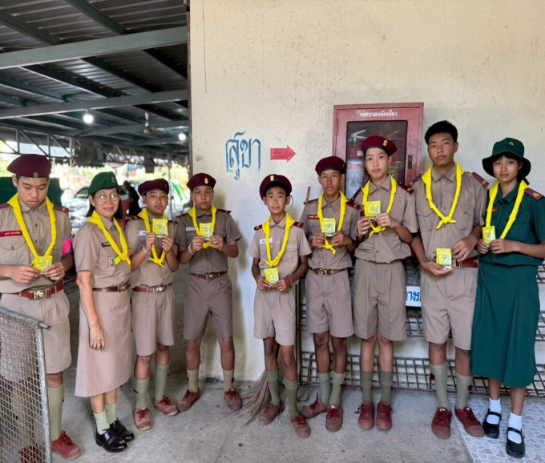
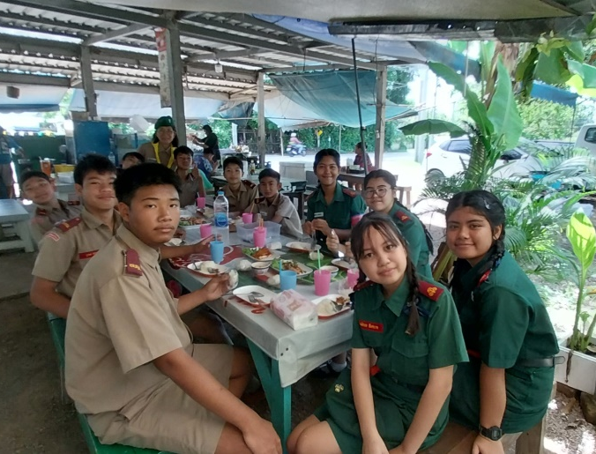 | 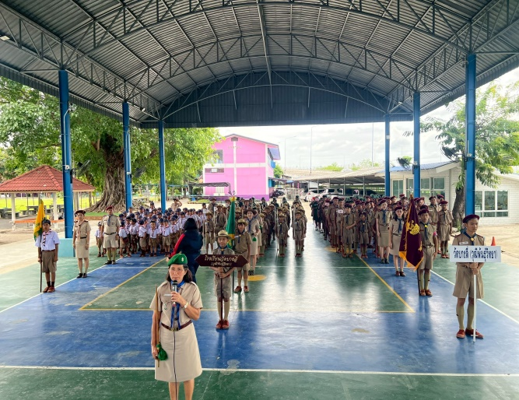
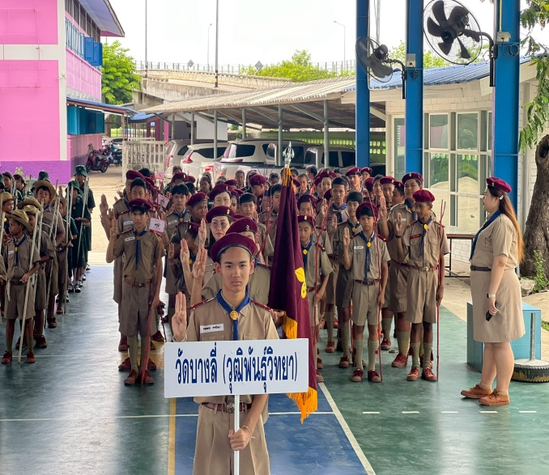 | 